在本课的内容中，我们将学习如何创建材质实例。

创建材质实例

在虚幻4主编辑器的Content Browser中打开Materials文件夹。然后右键单击M_Banana蓝图文件，选择Create Material Instance，将新的资源命名为MI_Banana_Green。



双击该文件打开材质实例编辑器，如下图所示。

可以看到，材质实例编辑器由3个面板组成：

1.Details：

这里可以查看材质实例的参数和各种常见设置

2.Instance Parents:

显示了当前材质实例的父材质。在这里当然就是M_Banana

3.Viewport：

这里包含了一个预览的模型，用来显示我们的材质实例。在这个视口中，可以按住鼠标左键，然后移动鼠标来旋转摄像机。也可以使用鼠标滚轮来缩放视图。

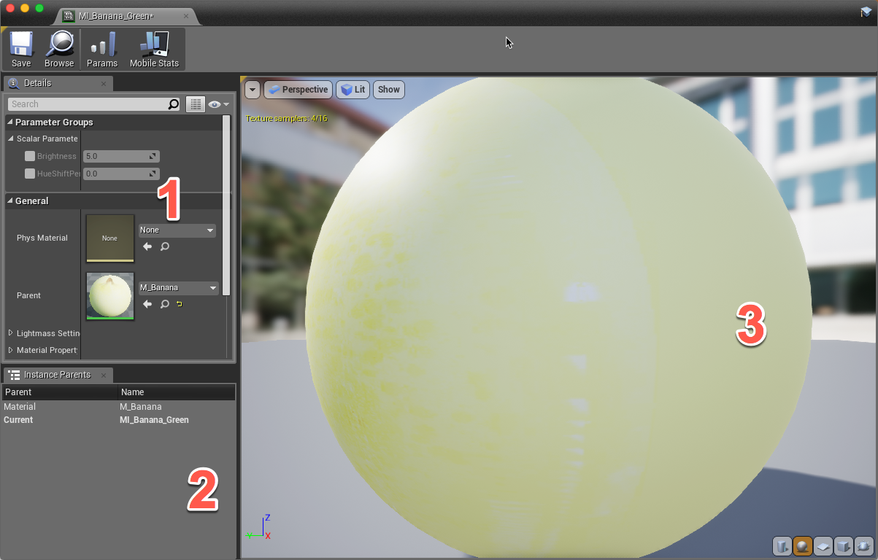

如果我们想查看香蕉模型，那么可以在Details面板中找到Previewing部分，从Preview Mesh右侧的下拉列表中选择SM_Banana。此时可以在预览区看到香蕉，而非球体。

接下来我们将编辑材质实例的参数，使得香蕉的色彩变为绿色。为了让参数可以编辑，需要左键单击每个参数旁边的选框。

将亮度设置为0.5,HueShiftPercentage设置为0.2，此时可以在预览区看到类似下面的效果。

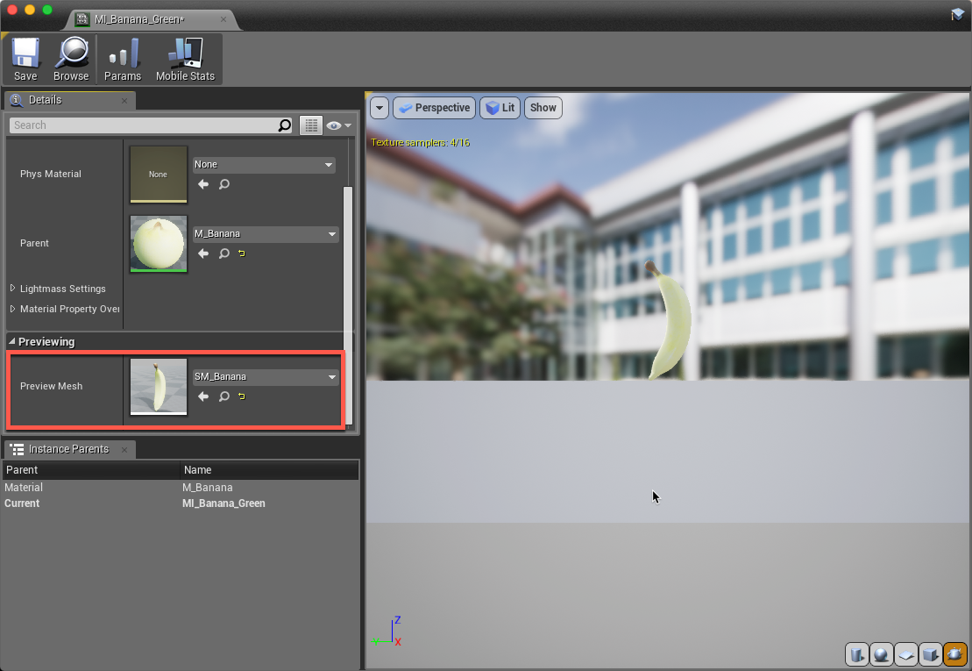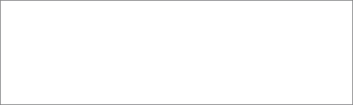

现在我们已经创建了自己的材质实例，接下来就可以把它应用到某些香蕉上了。关闭材质实例编辑器，然后查看主编辑器中的Viewport视口。

应用材质实例

需要说明的是，场景中的角色是可以被单独编辑的。这就意味着我们可以为每个香蕉分别设置材质，而不会影响到其它的香蕉。我们可以使用这种方式将某些香蕉的色彩设置为绿色。

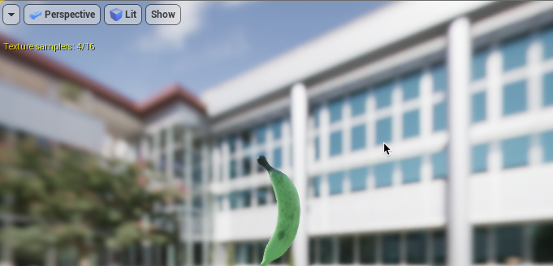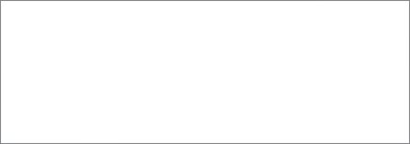

在场景中选中任何一个香蕉，然后切换到Details面板，在component list中，选中StaticMesh组件。

此时在Details面板中会显示StaticMesh组件的属性，将其中的材质设置为MI_Banana_Green。

重复这个过程，让场景中的🍌有不同的色彩。当然，我们还可以使用类似的方式创建另外的材质实例，从而让某些香蕉变成紫色或者其它颜色。

如果这样操作，那么最后你可能会看到类似下面的场景~

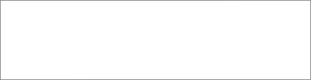

好了，本课的内容到此结束。

在下一课的内容中，我们将学习如何让材质可以在游戏中动态变化。